Сергій Савчук: З початку лютого цього року ОСББ залучили вже більше 1 млн. грн на енергомодернізацію своїх багатоповерхівок

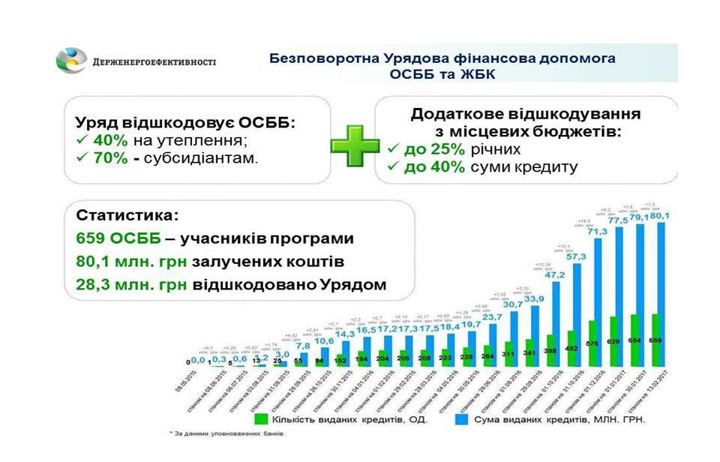

Урядова програма "теплих" кредитів для ОСББ з року в рік набирає швидких обертів, навіть у такі періоди, як новорічні свята та початок нового бюджетного року. Так, у 2015 році програмою скористалося майже 200 ОСББ, у 2016 році – додатково ще 435. Із початку 2017 року, незважаючи на очікування прийняття рішення щодо продовження програми, ще 30 ОСББ поспішили за "теплими" кредитами та залучили 2,6 млн гривень. Для порівняння за аналогічний період 2016 року лише 12 ОСББ взяли участь у програмі і залучили більше 800 тис гривень.

"Всі ці ОСББ безумовно отримають належне їм більше 40% відшкодування з державного бюджету", - наголосив Голова Держенергоефективності Сергій Савчук та додав, що з початку лютого цього року ОСББ залучили більше 1 млн грн по програмі «теплих» кредитів на впровадження енергоефективних заходів у своїх будинках.

Сергій Савчук наголосив, що нещодавнє рішення Уряду щодо продовження дії програми "теплих" кредитів на 2017 рік є сигналом для всіх, що безповоротна фінансова державна допомога на енергоефективні заходи для населення знаходиться у пріоритеті Уряду та надаватиметься і надалі.

Нагадаємо, що у 2017 році для учасників програми розширено можливості отримання "теплих" кредитів. До уповноважених на видачу таких позик банків приєднався ПриватБанк.

«Впевнений, що участь чотирьох банків у програмі, а саме – Ощадбанку, Укргазбанку, Укрексімбанку та ПриватБанку, посилить між ними конкуренцію та дозволить зробити кредити дешевшими, якіснішими та доступнішими для громадян», - підкреслив Голова Агентства.

Загалом, з початку дії програми до неї приєдналося 659 ОСББ з різних регіонів країни. Вони залучили більше 80 млн грн. на впровадження заходів з економії енергоресурсів у багатоповерхівках. У результаті мешканці таких будинків менше сплачують за комунальні послуги та мають поліпшені умови проживання.

Управління комунікації та зв’язків з громадськістю

